О городском методическом объединении предметной области «Искусство»
учителей изобразительного искусства, черчения, музыки и МХК.

Елена Александровна Белкова – учитель изобразительного искусства и черчения МБОУ «СОШ №1»
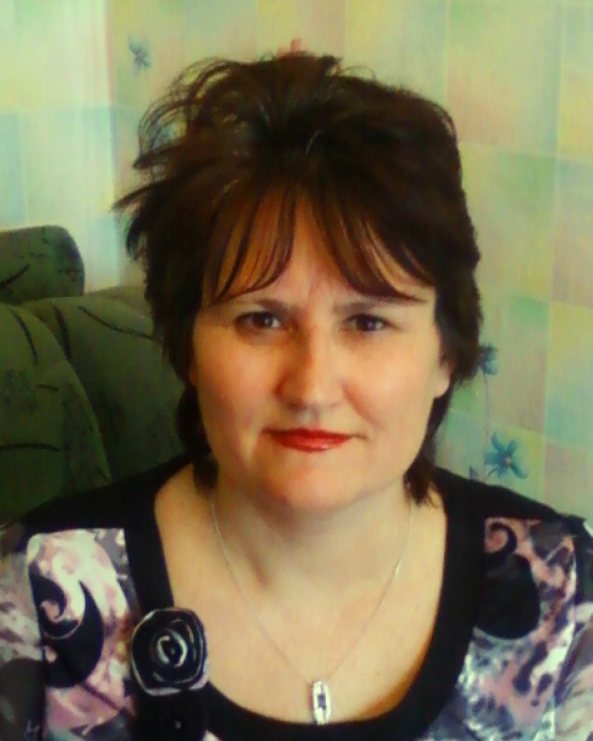 | с 2003 г. по 2009 г.  руководитель ГМО образовательной области «Искусство» учителей изобразительного искусства и черчения
с 2012 г.
руководитель ГМО предметной области «Искусство» учителей изобразительного искусства, черчения, музыки и МХК

«…Но дело не только в том, чтобы научить детей видеть, чувствовать и понимать прекрасное в искусстве. Задача гораздо сложнее – необходимо сформировать у них умение творить прекрасное в своей повседневной жизни…»
Б.М.Неменский

Деятельность ГМО учителей изобразительного искусства, черчения, музыки и МХК является составной частью научно-методической работы ГМК и осуществляется
на основе анализа и планирования работы на текущий год в соответствии с планом работы ГМК.
Методическая тема:
«Компетентностный подход на уроке и во внеурочной деятельности как условие повышения качества образования»
Цель работы ГМО: Совершенствование качества образования в условиях компетентностного подхода в обучении, воспитании и развитии обучающихся.
Задачи работы ГМО:
- активизировать работу по успешному внедрению ФГОС и использованию современных технологий в системе художественно-эстетического образования учащихся;
- изучение нормативно-правовой, методической и профессиональной информации по вопросам образования;
- выработка единых подходов, критериев, норм и требований в оценивании уровня освоения образовательных программ;
- организация коллективного поиска и проверки, отработки и внедрения лучших традиционных и новых образцов педагогической деятельности в области МХК, музыки и изобразительного искусства;
- помощь в разработке инновационных программ, учебных планов, учебно-методических комплексов;
- стимулирование творческой активности педагогов в создании условий для работы с одарёнными детьми;
- совершенствование методической подготовки и педагогического мастерства.
Для ГМО наиболее эффективными формами работы являются:
- методические совещания;
- открытые уроки (мастер-класс);
- обсуждение современных образовательных технологий;
- обобщение передового педагогического опыта (выпуск методического сборника);
- предметные недели;
- курсы повышения квалификации;
- олимпиады по черчению;
- исследовательская и проектная деятельность учащихся;
- участие учащихся в НПК;
- участие учителей в НПК, конкурсах, семинарах;
- самообразование учителей;
- аттестация учителей;
- консультации руководителя ГМО.

Предмет «Изобразительное искусство» - это один из немногих уроков, на котором дети имеют возможность научиться создавать что-то своими руками.
Подготовка подрастающего поколения к освоению языка техники, чтению и выполнению разнообразных чертежей осуществляется учителями на уроках черчения.
На уроках музыки учащиеся не только прослушивают музыку композиторов, но и эмоционально откликаются на их произведения, имеет возможность прикоснутся к миру прекрасного, к мировой художественной культуре.

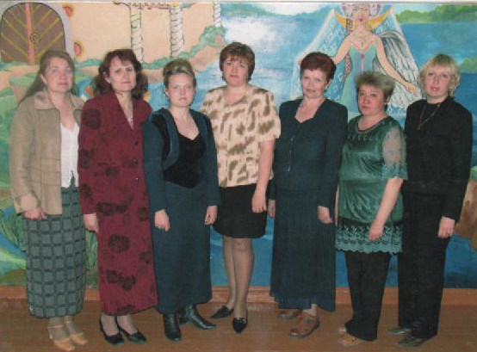

Списочный состав
В ГМО образовательной области «Искусство» входят учителя изобразительного искусства и черчения – 8 учителей и музыки и МХК – 5 учителей

МБОУ «СОШ №» | Фамилия, имя, отчество  учителя изобразительного искусства и черчения | Фамилия, имя, отчество  учителя музыки и МХК
№1 | Белкова Е.А. | Лакатош Т. В.
№5 | Родионова О.Г
№7 | Спасибко И.А. | Некрасова В.Я.
№8 | Харламова В.В. | Сучкова В.В.
№9 | Яровая Т.В.,  Пушкарёва О.В. | Яровая Т.В.
№10 | Куренкова Н.В. | Полубенцева Н.С.
№26 | Васильева А.А.
Лицей | Белкова Е.А.

В образовательной системе обучения изобразительному искусству, черчению, музыке и МХК используются новые информационные технологии. Компьютеризация образовательного процесса становится реальностью. Наши учителя используют на своих уроках компьютерные обучающие программы. Они освоили азбуку работы
с компьютером, знакомятся с новыми обучающими программами, сопоставляют учебный материал со школьным и успешно применяют их на уроках, делятся опытом работы
на семинарах и практикумах. Это повышает интерес учащихся к урокам. Использование обучающих программ дает хорошую возможность дифференцированного подхода к ученикам в процессе обучения.

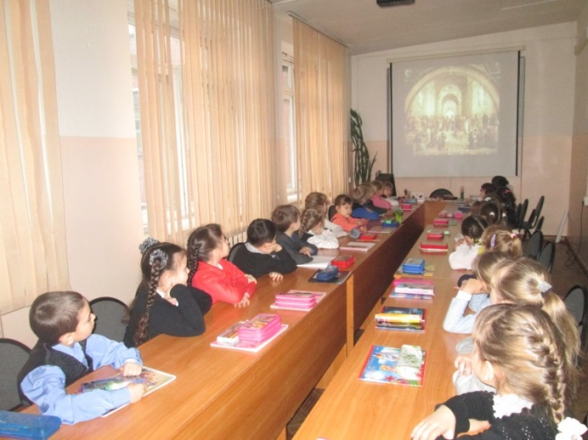

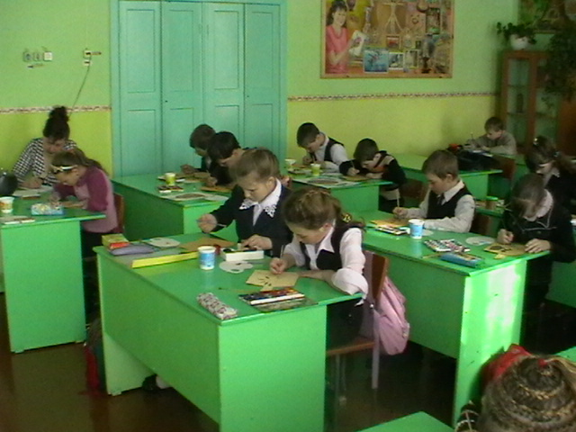

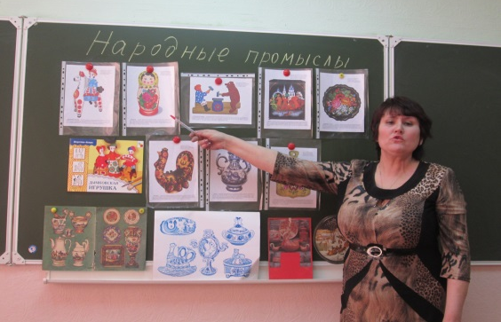

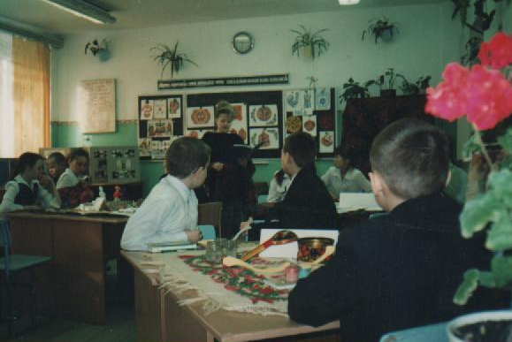
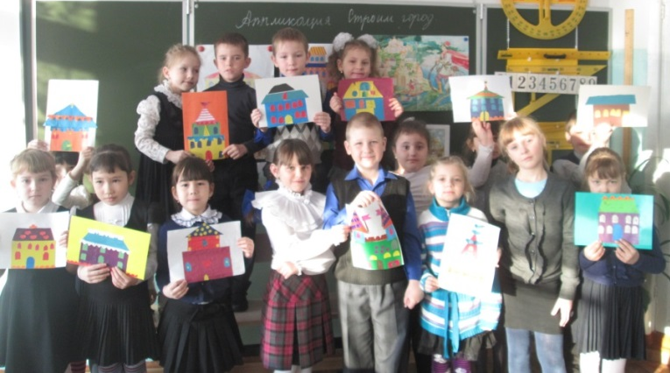

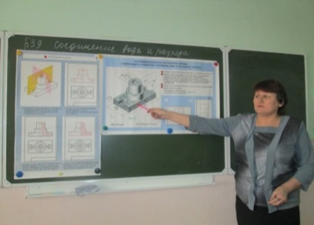

Для изменения ценностных ориентаций учащихся, индивидуализации и дифференциации обучения учителя применяют метод творческого проектирования. Проектирование может охватывать достаточно широкий круг проблем.
В рамках школьного обучения метод проектов можно определить как образовательную технологию, нацеленную на приобретение учащимися новых знаний
в тесной связи с реальной жизненной практикой, формирование у них специфических умений и навыков посредством системной организации проблемно-ориентированного учебного поиска. Метод проектов – это такой способ обучения, при котором учащийся самым непосредственным образом включен в активный познавательный процесс; он самостоятельно формулирует учебную проблему, осуществляет сбор необходимой информации, планирует варианты решения проблемы, делает выводы, анализирует свою деятельность, формируя “по кирпичикам” новое знание и приобретая новый учебный и жизненный опыт.
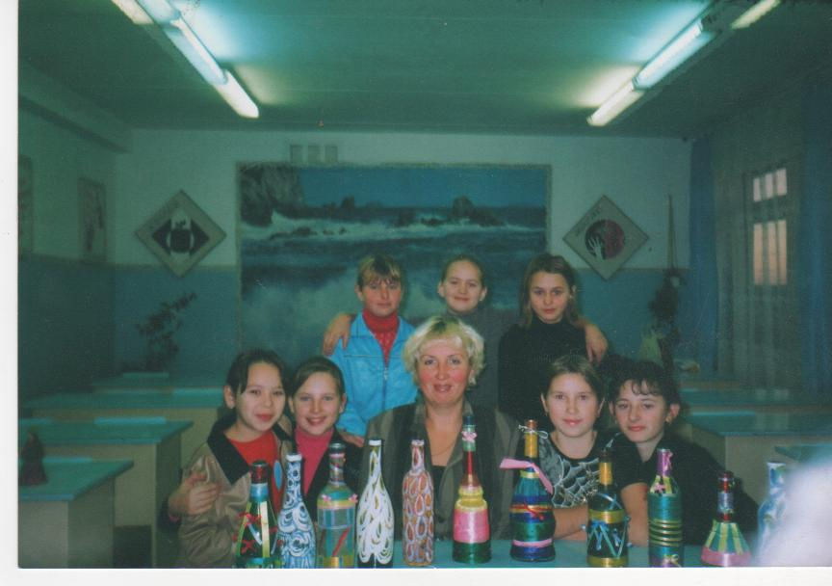

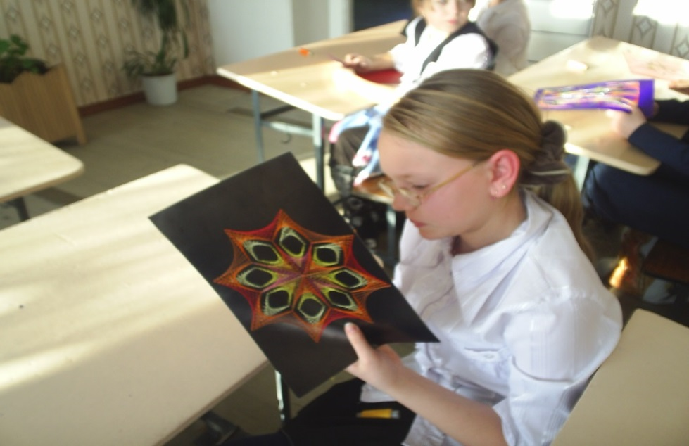

В своей работе учителя изобразительного искусства, музыки и МХК внедряют и здоровьесберегающие технологии. Цель здоровьесберегающих образовательных технологий – обеспечить школьнику возможность сохранения здоровья за период обучения и воспитания в школе, сформировать у него необходимые знания, умения и навыки по здоровому образу жизни, научить использовать полученные знания в повседневной жизни.
Участие учителей в конкурсах профессионального мастерства.
В протяжении 3-х лет учителя изобразительного искусства побеждают в городском профессиональном конкурсе «Звезда года» в номинации «Лучший учитель-предметник»:
2011-2012 – Спасибко Ирина Александровна (МБОУ «СОШ №7»)
2012-2013 – Куренкова Наталья Владимировна (МБОУ «СОШ №10)
2013-2014 – Белкова Елена Александровна (МБОУ «СОШ №1»)

Участие учащихся в конкурсах и мероприятиях различного уровня
Одаренные дети имеют более высокие по сравнению с большинством остальных сверстников интеллектуальные способности, восприимчивость к обучению, творческие возможности и их проявления, имеют доминирующую образовательную потребность.

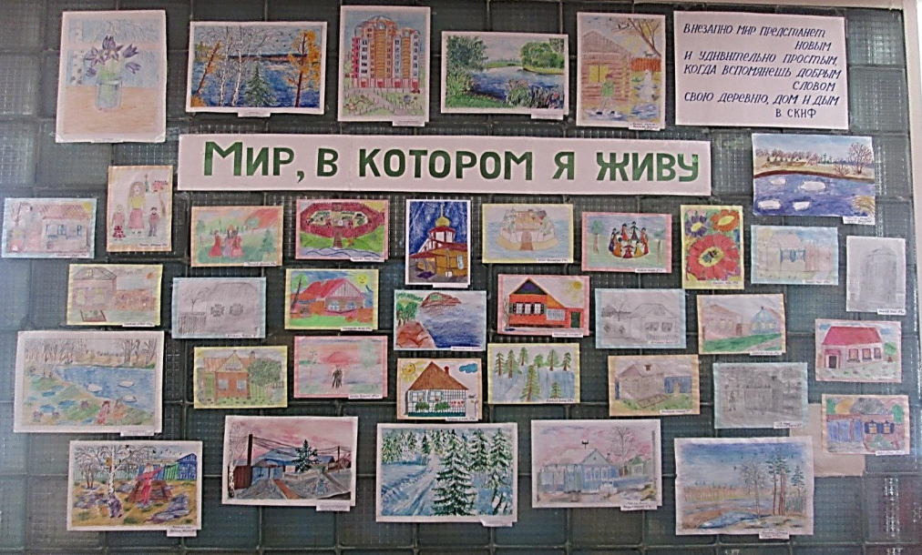

В условиях развития новых технологий резко возрос спрос на людей, обладающих нестандартным мышлением, умеющих ставить и решать новые задачи.
Все учителя музыки хорошо подготовили своих учеников на смотр художественной самодеятельности «Пою, моё Отечество…», посвященный Году культуры. Учителя изобразительного искусства участвовали вместе со своими учениками
в различных конкурсах детского творчества занимали призовые места:
- городской конкурс «Мы с дорогою – друзья»;
- городской конкурс «На пути железнодорожном будь предельно осторожным!»;
- городской фестиваль-конкурс самодеятельного народного творчества «Окинские родники» -2014»;
- городской конкурс творческих работ «Мир, профессия, семья – вот о чем рисую я»;
- городской конкурс «Рождественские фантазии»;
- городская выставка творческих работ «Пою, моё Отечество…»;
- городской конкурс детского рисунка «Предприниматель и его дело глазами детей»;
- городской конкурс детского творчества на противопожарную тему: «Сохраним богатство Приангарья от пожаров»;
- городской конкурс детского творчества по безопасности дорожного движения «Дорога и мы»;
- акция «Поздравительная открытка маме», в преддверии празднования Международного женского дня 8 Марта;
- областной интернет-конкурс «Весеннее настроение»;
- региональный конкурс детского рисунка «Они сражались за Родину…»;
- всероссийский конкурс прикладного творчества «Подводный мир»;
- всероссийский конкурс прикладного творчества «Чудо-птица»;
- всероссийский конкурс прикладного творчества «Любимая игрушка»;
- всероссийский конкурс детского творчества «Яркие впечатления»;
- всероссийский конкурс детского творчества «Самая волшебная ночь в году»;
- всероссийский конкурс «Моя Великая Родина»;
- международный конкурс рисунков и поделок «Козочка – новогодняя красавица».

